Министерство науки и высшего образования Российской Федерации

Пензенский государственный университет

Кафедра «Математическое обеспечение и применение ЭВМ»

**ОТЧЕТ**

по лабораторной работе №4

по курсу «Моделирование систем»

на тему «Разработка программных модулей функциональных подсистем АСУП с использованием моделей теории статистических решений (задача о выборе решения в условиях неопределенности)»

Выполнили:

студенты группы 16ВП1

Лялин Н.

Угроватов Д.

Колокольцев К.

Принял:

к.т.н., доцент Князев В.Н.

Пенза 2019

**Цель работы**

Приобретение навыков использования моделей теории статических решений для функциональных подсистем АУСП.

**Задание на лабораторную работу**



|  |  |  |  |  |  |  |  |  |  |  |
| --- | --- | --- | --- | --- | --- | --- | --- | --- | --- | --- |
| Номер варианта | R(I) | O(J) | | | | P(J) | | | | K |
| O(1) | O(2) | O(3) | O(4) | P(1) | P(2) | P(3) | P(4) |
| 3 | R(1) | 0.55 | 0.8 | 0.5 | --- | 0.4 | 0.2 | 0.4 | --- | 0.4 |
| R(2) | 0.1 | 0.65 | 0.35 | --- |
| R(3) | 0.2 | 0.25 | 0.75 | --- |
| R(4) | 0.15 | 0.3 | 0.4 | --- |

**Листинг отлаженной программы:**

using System;

using System.Collections.Generic;

using System.IO;

using System.Linq;

using System.Text;

using System.Threading.Tasks;

namespace SystemModelLb4

{

class Program

{

static int RCount = 0;

static int OCount = 0;

static int[] Rmas;

static int[] Omas;

static double[] Pmas;

static double K = 0;

static double[,] Amas;

static FileStream FileStream = new FileStream("Output.txt", FileMode.Create);

static StreamWriter StreamWriter = new StreamWriter(FileStream);

static void Main(string[] args)

{

InputData();

WithVarO();

CritVald();

CritRiskSevidj();

CritPesOptGurv();

StreamWriter.Close();

Console.ReadKey();

}

static void InputData()

{

RCount = 4; // задание

OCount = 3; // пример и задание

Rmas = new int[RCount];

Omas = new int[OCount];

Pmas = new double[OCount];

Amas = new double[RCount, OCount];

Amas[0, 0] = 0.55;

Amas[0, 1] = 0.8;

Amas[0, 2] = 0.5;

Amas[1, 0] = 0.1;

Amas[1, 1] = 0.65;

Amas[1, 2] = 0.35;

Amas[2, 0] = 0.2;

Amas[2, 1] = 0.25;

Amas[2, 2] = 0.75;

Amas[3, 0] = 0.15;

Amas[3, 1] = 0.3;

Amas[3, 2] = 0.4;

Pmas[0] = 0.4;

Pmas[1] = 0.2;

Pmas[2] = 0.4;

K = 0.4;

StreamWriter.WriteLine("Решение производственной задачи:");

StreamWriter.WriteLine($"Количество решений: {RCount}");

StreamWriter.WriteLine($"Количество вариантов обстановки: {OCount}");

StreamWriter.WriteLine("Таблица эффективности:");

for(int i = 0; i < RCount; i++)

{

for(int j = 0; j < OCount; j++)

{

StreamWriter.Write($"{Amas[i,j]}\t");

}

StreamWriter.WriteLine();

}

StreamWriter.WriteLine($"Вектор вероятностей вариантов обстановки:");

for(int i = 0; i < OCount; i++)

{

StreamWriter.Write($"{Pmas[i]}\t");

}

StreamWriter.WriteLine();

StreamWriter.WriteLine($"Коэффициент K:\n{K}");

}

static void WithVarO()

{

Console.WriteLine("Выбор наилучшего решения в случае известных вероятностей вариантов обстановки");

StreamWriter.WriteLine("Выбор наилучшего решения в случае известных вероятностей вариантов обстановки");

double max = 0; ;

int iter=0;

double[] L = new double[RCount];

for (int i = 0; i < RCount; i++)

{

for (int j = 0; j < OCount; j++)

{

L[i] += Amas[i, j] * Pmas[j];

}

Console.WriteLine($"L({i + 1})={L[i]}");

StreamWriter.WriteLine($"L({i + 1})={L[i]}");

if (L[i]>max)

{

max = L[i];

iter = i;

}

}

Console.WriteLine($"Решение R({iter+1}) является оптимальным");

StreamWriter.WriteLine($"Решение R({iter + 1}) является оптимальным");

}

static void CritVald()

{

Console.WriteLine("Выбор наилучшего решения в случае неизвестных вероятностей вариантов обстановки по минимальному критерию Вальда");

StreamWriter.WriteLine("Выбор наилучшего решения в случае неизвестных вероятностей вариантов обстановки по минимальному критерию Вальда");

double[] L = new double[RCount];

for(int i = 0; i < RCount; i++)

{

L[i] = 1;

for(int j = 0; j < OCount; j++)

{

if(Amas[i,j]<L[i])

{

L[i] = Amas[i, j];

}

}

Console.WriteLine($"L({i+1})={L[i]}");

StreamWriter.WriteLine($"L({i + 1})={L[i]}");

}

int iter = 0;

double max = 0;

for(int i = 0; i < RCount; i++)

{

if (L[i] > max)

{

max = L[i];

iter = i;

}

}

Console.WriteLine($"Решение R({iter+1}) является оптимальным");

StreamWriter.WriteLine($"Решение R({iter + 1}) является оптимальным");

}

static void CritRiskSevidj()

{

Console.WriteLine("Выбор наилучшего решения в случае неизвестных вероятностей вариантов обстановки по минимаксному критерию риска Сэвиджа");

StreamWriter.WriteLine("Выбор наилучшего решения в случае неизвестных вероятностей вариантов обстановки по минимаксному критерию риска Сэвиджа");

Console.WriteLine("Таблица риска:");

StreamWriter.WriteLine("Таблица риска:");

double[,] Bmas = new double[RCount,OCount];

for(int i = 0; i < OCount; i++)

{

double max = 0;

for(int j = 0; j < RCount; j++)

{

if (Amas[j, i] > max)

max = Amas[j, i];

}

for (int j = 0; j < RCount; j++)

{

Bmas[j, i] = max - Amas[j, i];

}

}

double[] Smas = new double[RCount];

for(int i = 0; i < RCount; i++)

{

double max = 0;

for(int j = 0; j < OCount; j++)

{

if (Bmas[i, j] > max)

max = Bmas[i, j];

Console.Write($"{Bmas[i,j]}\t");

StreamWriter.Write($"{Bmas[i, j]}\t");

}

Smas[i] = max;

Console.WriteLine();

StreamWriter.WriteLine();

}

int iter = 0;

double min = 1;

for(int i = 0; i < RCount; i++)

{

if (Smas[i] < min)

{

iter = i;

min = Smas[i];

}

Console.WriteLine($"S({i+1}) = {Smas[i]}");

StreamWriter.WriteLine($"S({i + 1}) = {Smas[i]}");

}

Console.WriteLine($"Наилучшим решением является R({iter+1}), для которого минимальный из максимальных рисков равен {min}");

StreamWriter.WriteLine($"Наилучшим решением является R({iter + 1}), для которого минимальный из максимальных рисков равен {min}");

}

static void CritPesOptGurv()

{

Console.WriteLine("Выбор наилучшего решения в случае неизвестных вероятностей вариантов обстановки по критерию пессимизма - оптимизма Гурвица");

StreamWriter.WriteLine("Выбор наилучшего решения в случае неизвестных вероятностей вариантов обстановки по критерию пессимизма - оптимизма Гурвица");

double[] Gmas = new double[RCount];

int iter = 0;

double Gmax = 0;

Console.WriteLine("Вектор G:");

StreamWriter.WriteLine("Вектор G:");

for (int i = 0; i < RCount; i++)

{

double min = 1;

double max = 0;

for(int j = 0; j < OCount; j++)

{

if (Amas[i, j] > max)

max = Amas[i, j];

if (Amas[i, j] < min)

min = Amas[i, j];

}

Gmas[i] = K * min + (1 - K) * max;

if (Gmas[i]>Gmax)

{

Gmax = Gmas[i];

iter = i;

}

Console.Write($"{Gmas[i]}\t");

StreamWriter.Write($"{Gmas[i]}\t");

}

Console.WriteLine();

StreamWriter.WriteLine();

Console.WriteLine($"Оптимальным решением в данном случае будет R({iter+1}) = {Gmax}, при котором показатель G будет максимален");

StreamWriter.WriteLine($"Оптимальным решением в данном случае будет R({iter + 1}) = {Gmax}, при котором показатель G будет максимален");

}

}

}

**Протокол тестирования (в соответствии с примером):**

Решение производственной задачи:

Количество решений: 3

Количество вариантов обстановки: 3

Таблица эффективности:

0,25 0,35 0,4

0,7 0,2 0,3

0,8 0,1 0,35

Вектор вероятностей вариантов обстановки:

0,5 0,3 0,2

Коэффициент K:

0,5

Выбор наилучшего решения в случае известных вероятностей вариантов обстановки

L(1)=0,31

L(2)=0,47

L(3)=0,5

Решение R(3) является оптимальным

Выбор наилучшего решения в случае неизвестных вероятностей вариантов обстановки по минимальному критерию Вальда

L(1)=0,25

L(2)=0,2

L(3)=0,1

Решение R(1) является оптимальным

Выбор наилучшего решения в случае неизвестных вероятностей вариантов обстановки по минимаксному критерию риска Сэвиджа

Таблица риска:

0,55 0 0

0,1 0,15 0,1

0 0,25 0,05

S(1) = 0,55

S(2) = 0,15

S(3) = 0,25

Наилучшим решением является R(2), для которого минимальный из максимальных рисков равен 0,15

Выбор наилучшего решения в случае неизвестных вероятностей вариантов обстановки по критерию пессимизма - оптимизма Гурвица

Вектор G:

0,325 0,45 0,45

Оптимальным решением в данном случае будет R(3) = 0,45, при котором показатель G будет максимален

**Протокол решения производственной задачи (в соответствии с вариантом):**

Решение производственной задачи:

Количество решений: 4

Количество вариантов обстановки: 3

Таблица эффективности:

0,55 0,8 0,5

0,1 0,65 0,35

0,2 0,25 0,75

0,15 0,3 0,4

Вектор вероятностей вариантов обстановки:

0,4 0,2 0,4

Коэффициент K:

0,4

Выбор наилучшего решения в случае известных вероятностей вариантов обстановки

L(1)=0,58

L(2)=0,31

L(3)=0,43

L(4)=0,28

Решение R(1) является оптимальным

Выбор наилучшего решения в случае неизвестных вероятностей вариантов обстановки по минимальному критерию Вальда

L(1)=0,5

L(2)=0,1

L(3)=0,2

L(4)=0,15

Решение R(1) является оптимальным

Выбор наилучшего решения в случае неизвестных вероятностей вариантов обстановки по минимаксному критерию риска Сэвиджа

Таблица риска:

0 0 0,25

0,45 0,15 0,4

0,35 0,55 0

0,4 0,5 0,35

S(1) = 0,25

S(2) = 0,45

S(3) = 0,55

S(4) = 0,5

Наилучшим решением является R(1), для которого минимальный из максимальных рисков равен 0,25

Выбор наилучшего решения в случае неизвестных вероятностей вариантов обстановки по критерию пессимизма - оптимизма Гурвица

Вектор G:

0,68 0,43 0,53 0,3

Оптимальным решением в данном случае будет R(1) = 0,68, при котором показатель G будет максимален

**Скриншот выполнения программы:**

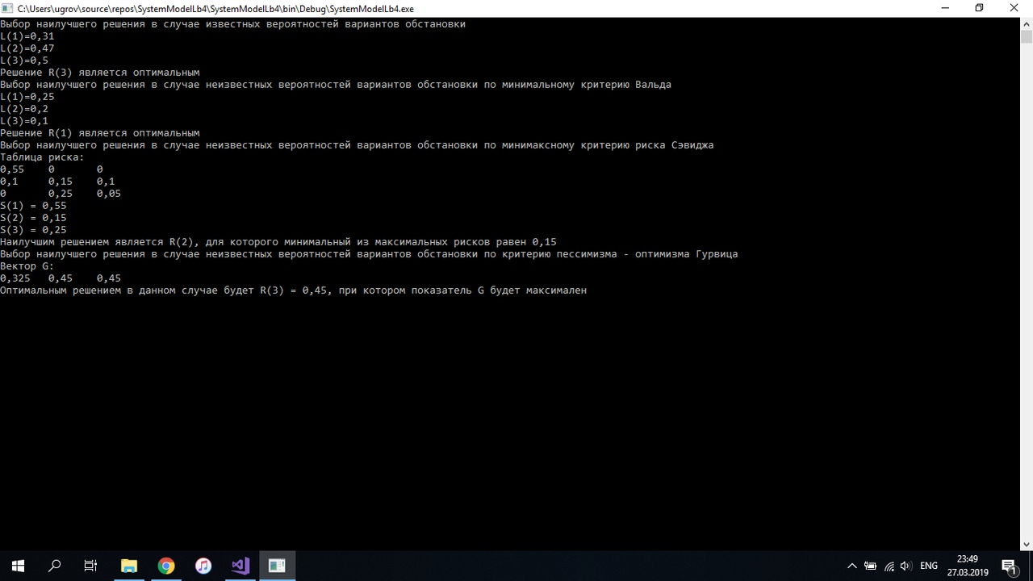

Рисунок 1 - Результат выполнения программы в соответствии с примером

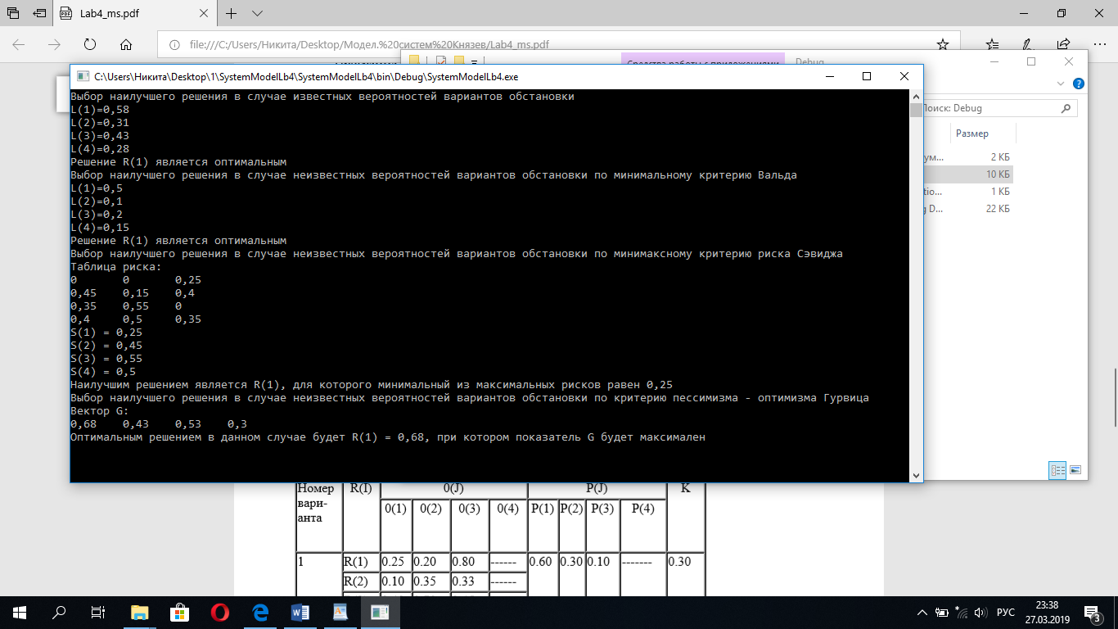

Рисунок 2 - Результат выполнения программы в соответствии с заданием

**Вывод**

Приобрели навыки использования моделей теории статистических решений для функциональных подсистем АСУП.